微控制器

實驗八

電子計算機(輪詢式)

**班級：機械3C**

**學號：105303076**

**姓名：王宏彬**

**日期：**108/8/9

**微控制器工作日誌**

實驗八 108年 8月8 日

|  |  |  |  |  |  |  |
| --- | --- | --- | --- | --- | --- | --- |
| 組  別 |  | 姓  名 | 王宏彬 | | 學  號 | 105303076 |
| 實驗起始時間 | | 108.8.3 | | | 費  時 | 5天 |
| 實驗結束時間 | | 108.8.8 | | |
| 所  遭  遇  問  題 | 跑出來的結果與預期的不一樣。 | | | | | |
| 解  決  方  法 | 用printf 將需要處理的數據一個一個檢查，找出問題點。 | | | | | |
| 完及  成心  項得  目． | 製作一個計算機真的蠻有趣的，雖然中間有很多邏輯上的點會卡住，但也還是完成了。 | | | | | |
| 調  查 | □是否有看課程講解影片  是否實用？有何建議？ | | | □是否有看實驗教學影片  是否實用？有何建議？ | | |

1. **流程圖**

START

設定port C輸出

port C輸出起始值

設定port A輸出

port A輸出旗標值1

While(1)

結束

得到鍵號

是

否

是否為數字

否

是

是否為算子

存取數字

輸出結果

存取算子

1. **程式碼**

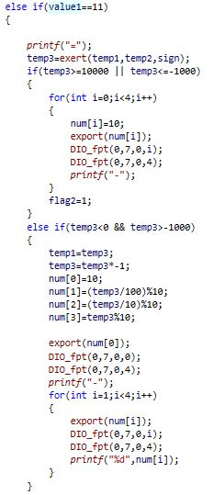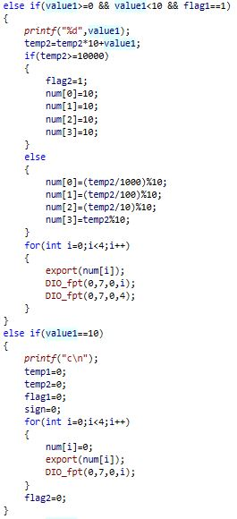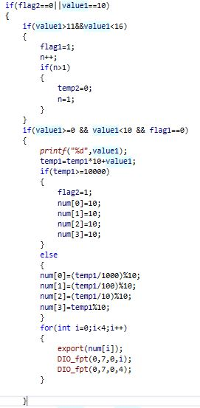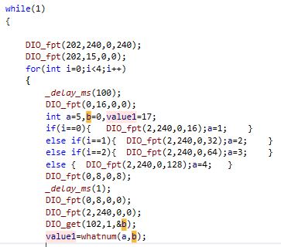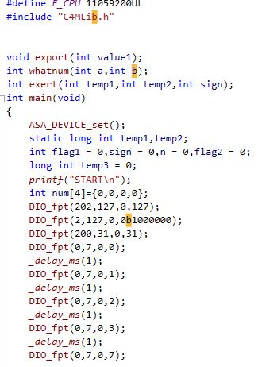**1.**

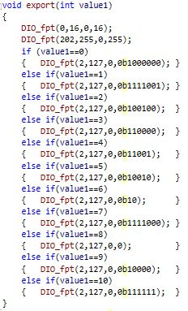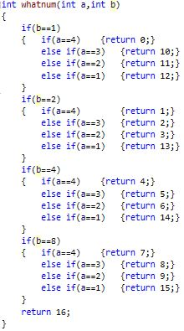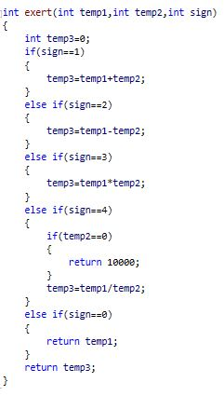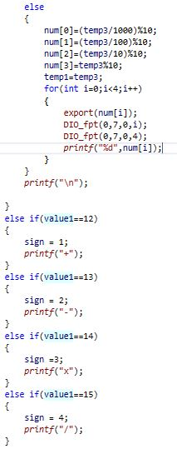

**三、實驗數據**

1.

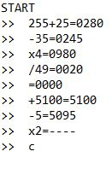

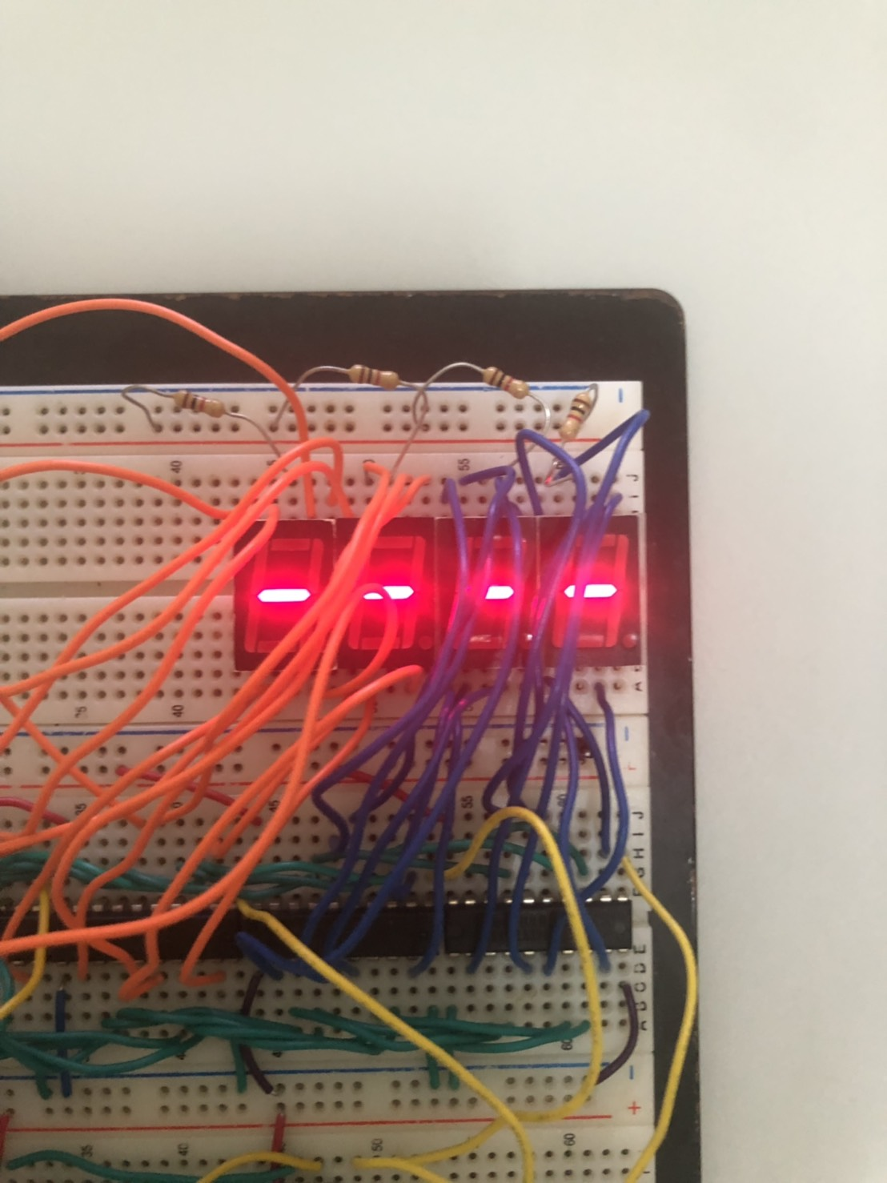

1. **實驗討論**

請討論各個函式之間，互傳變數的永久性，以及區域/廣域性?

是否有其它方式可以有相同的永久，封閉效果。

如果使用區域變數的話，在副函式就需要再重新定義一次；若是用廣域變數的話則不需要。

1. **問題**

在本次實驗中你學到了什麼？

在寫比較長的程式的時候要將順序處理好，設定一些常用的函式，可以減少錯誤。